# Работа 3.2.3

# Резонанс токов

## Цель работы:

Изучение параллельной цепи переменного тока, наблюдение резонанса токов.

## В работе используются:

Лабораторный автотрансофрматор (ЛАТР), разделительный понижающий трансформатор, ёмкость, дроссель с переменной индуктивностью, три амперметра, вольтметр, реостат, электронный осциллограф, омметр, мост переменного тока.

В работе изучается параллельный контур, одна из ветвей которого содержит индуктивность $L$, другая – ёмкость $C$ (см Рисунок 1). Через $r_{L}$ обозначено активное сопротивление катушки, которое включает в себя как чисто омическое сопротивление витков катушки, так и сопротивление, связанное с потерями энергии при перемагничивании сердечника катушки. Активным сопротивлением ёмкостной ветви контура можно пренебречь, так как используемый в работе конденсатор обладает малыми потерями.

## Экспериментальная установка



Рисунок 1. Параллельный контур

Схема экспериментальной установки приведена на рисунке 2. Напряжение от сети (220 В, 50 Гц) с помощью ЛАТРа через понижающий трансформатор Тр подаётся на параллельный контур, содержащий конденсатор ($C$ =120 мкФ) и катушку, индуктивность которой зависит от глубины погружения сердечника. Полный ток в цепи измеряется с помощью много предельного амперметра $A_{1}$; для измерения токов в $L$- и $C$- ветвях используются два одинаковых амперметра $A_{2}$ и $A_{3}$; напряжение на контуре контролируется электронным вольтметром $V$. Последовательно с контуром включен резистор $r$– реостат с полным сопротивлением $≃100$ Ом.

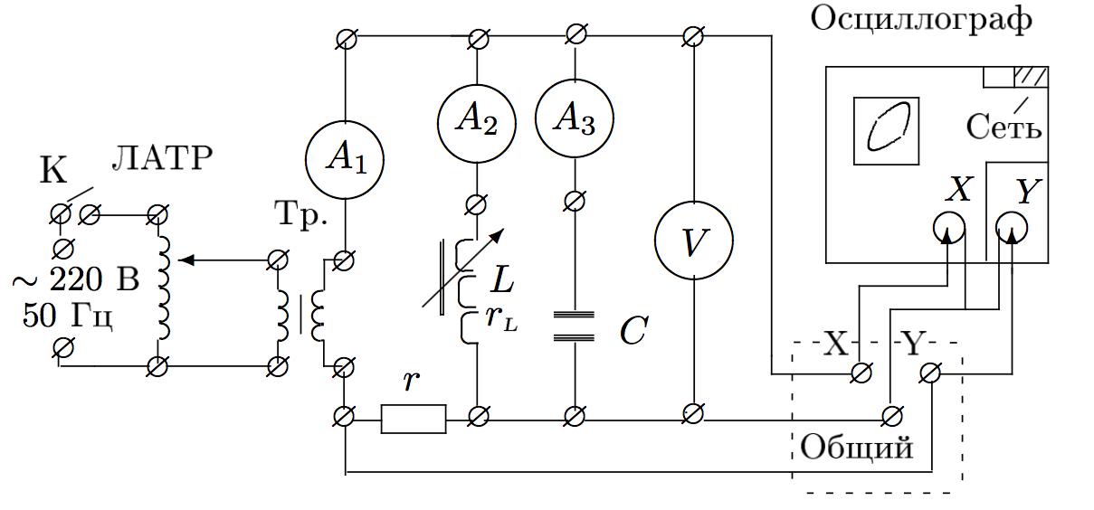

Рисунок 2 Схема для исследования резонанса токов